PRIMERA LICENCIA CLASE PROFESIONAL
Para información Horario de atención lunes a viernes 08:30 a 13:00 horas

LAS HORAS PARA LOS EXAMENES TEORICOS SE OTORGAN UNA VEZ AL MES Y DEBE LLAMAR O VISITAR EL MUNICIPIO PARA SABER LA FECHA EXACTA

EL TRAMITE DEBE REALIZARLO EL INTERESADO

CAMBIO CATEGORÍA A CLASE PROFESIONAL: A-1, A-2, A-3, A-4, A-5 (LEY N °19.495):
- A-1: Para conducir taxis.
- A-2: Para conducir taxis, ambulancias o vehículos de transporte público o privado con capacidad de 10 a 17 asientos.
- A3 – Para conducir taxis, transporte escolar, ambulancias, transporte público o privado de personas sin límite de asientos.
- A-4: Para conducir vehículos simples destinados al transporte de carga cuyo peso sea superior a
3.500 Kg.
- A-5: Para conducir todo tipo de vehículo motorizado, simple o articulado al transporte de carga cuyo peso bruto vehicular sea superior a 3.500 kilos.

Requisitos A-1, A-2, A-4 (Ley N°19.495)

- 20 años de edad.
- Cédula de identidad vigente (NO SIRVE EL COMPROBANTE DEL REGISTRO CIVIL)
- Hoja de vida del conductor con dirección de María Pinto para acreditar domicilio e idoneidad moral.
- Certificado de antecedentes para fines especiales (para clases A1, A2 y A3)
- Licencia de conducir anterior, antigüedad mínima de 2 años de la Clase B.
- Si su licencia de conducir anterior pertenece a otra comuna, la entrega de la misma será una vez que la municipalidad dueña de los antecedentes, suba la respectiva carpeta a la plataforma digital de SGL según lo indicado en el art. 11 bis del Decreto 69 del año 2021. Plazo máximo lega de 15 días hábiles. -
- Certificado Original de la Escuela de Conductores de la clase que quiere optar.
- La entrega de la licencia queda condicionada a la aprobación de examen médico, teórico y práctico.
- El día de la entrega de hora debe:
1. Presentar la documentación de los puntos anteriores impresa
2. Debe llenar Autodeclaración de Salud
3. Debe llenar la Declaración de No consumidor de Drogas
4. Se toma la fotografía.

- Una vez que aprueba el examen teórico (tiene 2 oportunidades), será citado según disponibilidad de agenda para el examen médico y practico.
- Para rendir el examen practico debe traer el vehículo correspondiente a la clase que esta optando
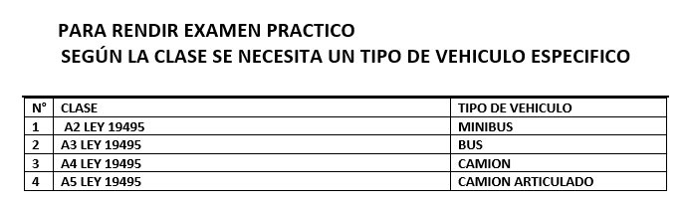

Requisitos A-3 (Ley N °19.495)

• 20 años de edad.
• Cédula de identidad vigente (NO SIRVE EL COMPROBANTE DEL REGISTRO CIVIL)
• Hoja de vida del conductor con dirección de María Pinto para acreditar domicilio e idoneidad moral.
• Certificado de antecedentes para fines especiales (para clases A1, A2 y A3)
• Tener como mínimo 2 años en la clase A-1, A-2, A-4 o A-5 o bien haber realizado curso conductor profesional con simulador inversión total u otro equivalente.
- Si su licencia de conducir anterior pertenece a otra comuna, la entrega de la misma será una vez que la municipalidad dueña de los antecedentes, suba la respectiva carpeta a la plataforma digital de SGL según lo indicado en el art. 11 bis del Decreto 69 del año 2021. Plazo máximo lega de 15 días hábiles. -
• Certificado Original de la Escuela de Conductores de la clase que quiere optar.
• La entrega de la licencia queda condicionada a la aprobación de examen médico, teórico y práctico.
• El día de la entrega de hora debe:
1. Presentar la documentación de los puntos anteriores impresa
2. Debe llenar Autodeclaración de Salud
3. Debe llenar la Declaración de No consumidor de Drogas
4. Se toma la fotografía.
• Una vez que aprueba el examen teórico (tiene 2 oportunidades), será citado según disponibilidad de agenda para el examen médico y practico.
• Para rendir el examen práctico debe traer el vehículo correspondiente a la clase que está optando
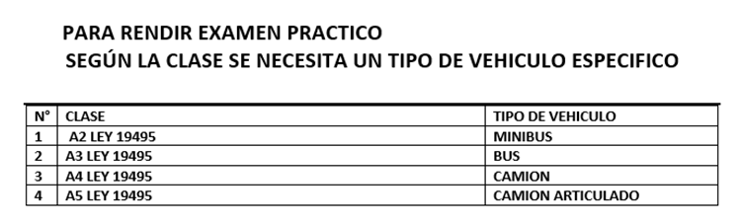

Requisitos A-5 (Ley N ° 19.495)

• 20 años de edad.
• Cédula de identidad vigente (NO SIRVE EL COMPROBANTE DEL REGISTRO CIVIL)
• Hoja de vida del conductor con dirección de María Pinto para acreditar domicilio e idoneidad moral.
• Tener como mínimo 2 años en la clase A-1, A-2, A-3 o A-4 o bien haber realizado curso conductor profesional con simulador inversión total u otro equivalente.
- Si su licencia de conducir anterior pertenece a otra comuna, la entrega de la misma será una vez que la municipalidad dueña de los antecedentes, suba la respectiva carpeta a la plataforma digital de SGL según lo indicado en el art. 11 bis del Decreto 69 del año 2021. Plazo máximo lega de 15 días hábiles. -
• Certificado Original de la Escuela de Conductores de la clase que quiere optar.
• La entrega de la licencia queda condicionada a la aprobación de examen médico, teórico y práctico.
• El día de la entrega de hora debe:
1. Presentar la documentación de los puntos anteriores impresa
2. Debe llenar Autodeclaración de Salud
3. Debe llenar la Declaración de No consumidor de Drogas
4. Se toma la fotografía.
• Una vez que aprueba el examen teórico (tiene 2 oportunidades), será citado según disponibilidad de agenda para el examen médico y practico.
• Para rendir el examen práctico debe traer el vehículo correspondiente a la clase que está optando
